**LAPORAN PRATIKUM ALGORITMA PEMROGRAMAN**

**PEKAN 4**



**Disusun oleh:**

**ANNAFI AL GHIFARI**

**2511533013**

**Dosen pengampu**

**Wahyudi. Dr., S.T,M.T**

**Asisten Pratikum:**

**Jovantri Immanuel Gulo**

**DEPARTEMEN INFORMATIKA**

**FAKULTAS TEKNOLOGI INFORMASI**

**UNIVERSITAS ANDALAS**

**PADANG**

**2025**

**KATA PENGANTAR**

Laporan ini disusun sebagai salah satu bentuk pertanggungjawaban kegiatan praktikum algoritma pemrograman yang membahas mengenai Tipe Data dan Variabel pada Bahasa Pemrograman Java. Melalui laporan ini, penulis dapat memahami materi pratikum secara mendalam. Penulisan laporan ini juga dapar melatih ketelitian, keteratuan, serta kemampuan menulis sesuai kaidah akademik. Dengan demikian, laporan pratikum ini dapat berfungsi sebagai sarana belajar, dokumentasi kegiatan, dan referensi untuk praktikum atau pembelajaran jenjang berikutnya.

Penulis menyadari bahwa laporan ini masih memiliki kekurangan, baik dari isi maupun penyajiannya. Oleh sebab itu, saran dan kritik sangat penulis harapkan untuk laporan berikutnya.

Padang, 2025

Annafi Al Ghifari

**DAFTAR ISI**

KATA PENGANTAR 2

BAB I PENDAHULUAN 4

* 1. Latar Belakang 4
  2. Tujuan 4
  3. Manfaat 4

BAB II PEMBAHASAN 6

* 1. Statement Conditional 5
  2. Jenis Statement Conditional 6
     1. Percabangan IF 6
     2. Percabangan If-Else 6
     3. Percabangan Else-If/Nested-If 6
     4. Percabangan Switch-Case 7
  3. Aplikasi Statement Conditional Pada Java 7
     1. Kode Program Percabangan IF 7
     2. Percabangan If-Else 9
     3. Percabangan Else-If 10
     4. Percabangan Switch-Case 11

BAB III PENUTUP 14

* 1. Kesimpulan 14
  2. Saran 14

DAFTAR PUSTAKA 15

**BAB I**

**PENDAHULUAN**

**1.1 Latar Belakang**

Dalam dunia pemrograman, kemampuan untuk membuat keputusan berdasarkan kondisi tertentu merupakan aspek fundamental dalam membangun logika program yang dinamis dan responsif. Bahasa pemrograman Java menyediakan berbagai bentuk *statement conditional* seperti *if*, *if-else*, *if-else if*, dan *switch-case* yang memungkinkan program untuk mengeksekusi perintah secara selektif sesuai dengan kondisi yang diberikan.

Pemahaman terhadap konsep ini sangat penting bagi mahasiswa yang sedang mempelajari algoritma dan pemrograman, karena menjadi dasar dalam menyusun alur program yang kompleks dan efisien. Praktikum ini dirancang untuk memberikan pengalaman langsung dalam mengimplementasikan *statement conditional* di Java, sehingga peserta dapat memahami cara kerja dan penerapannya dalam berbagai kasus nyata.

**1.2 Tujuan**

* + 1. Memahami konsep dasar percabangan (*conditional statement*) dalam bahasa Java.
    2. Mempelajari cara penggunaan if, if-else, else if, dan switch pada program.
    3. Melatih kemampuan menyusun algoritma dengan logika keputusan.
    4. Mengimplementasikan percabangan untuk menyelesaikan kasus nyata dalam pemrograman.
    5. Melatih kemampuan analisis dalam menyusun alur keputusan yang efektif dan efisien.

**1.3 Manfaat**

1. Memberikan pemahaman yang lebih mendalam tentang struktur kendali dalam pemrograman.
2. Meningkatkan kemampuan analisis logika mahasiswa dalam menyusun algoritma.
3. Membiasakan mahasiswa untuk menuliskan kode program secara sistematis dan efisien.
4. Menjadi bekal dasar untuk mempelajari materi pemrograman lanjutan seperti perulangan (*looping*) dan struktur data.
5. Menumbuhkan pemahaman yang lebih mendalam tentang bagaimana algoritma bekerja dalam konteks nyata.

3. Melatih kemampuan membuat program yang bisa menerima input, memproses, dan menampilkan hasil dengan benar.

**BAB II**

**PEMBAHASAN**

## Statement Conditional

Dalam dunia pemrograman, percabangan merupakan salah satu konsep dasar yang penting. Kita sering dihadapkan dengan kebutuhan untuk membuat keputusan dalam kode berdasarkan kondisi tertentu. Percabangan juga sebagai cara untuk menjalankan kode yang berbeda tergantung pada apakah kondisi yang diberikan bernilai benar (true) atau salah (false).

## Jenis Statement Conditional

*Statement conditional* bisa disebut juga sebagai percabangan. Berikut adalah pembagian jenis percabangan sesuai dengan fungsi nya masing-masing.

##### Percabangan IF

Pernyataan if mempunyai pengertian jika kondisi bernilai benar, maka perintah akan dikerjakan dan jika tidak memenuhi syarat akan diabaikan. Percabangan if dipakai jika kita menginginkan suatu pernyataan itu dilakukan dengan syarat tertentu yang bernilai benar.

##### Percabangan If-Else

Pernyataan if-else mempunyai pengertian jika kondisi bernilai benar, maka perintah-1 akan dikerjakan dan jika tidak memenuhi syarat maka akan mengerjakan perintah-2. Percabangan if-else dipakai untuk mengeksekusi salah satu dari 2 pernyataan dari syarat tertentu yang pada pada if yang dapat bernilai benar atau salah.

##### Percabangan Else-If/Nested-If

Percabangan else-if/nested-if dipakai untuk memberikan kondisi tertentu pada bagian else. Ketika pernyataan bernilai false, maka alur program akan menuju ke bagian else. Selanjutnya Pernyataan diatas akan dikerjakan kalau pernyataan bernilai true. Jika tetap bernilai false maka dilanjutkan ke bagian else selanjutnya hingga else terakhir.

##### Percabangan Switch-Case

switch-case merupakan pernyataan yang dirancangan khusus untuk menangani pengambilan keputusan yang melibatkan sejumlah atau banyak alternatif. Percabangan switch dipakai pada saat kita ingin memberikan kondisi denga beberapa syarat yang identik yang masing-masing mempunyai pernyataan yang berbeda-beda. Pada Java, nilai yang dilewatkan pada switch harus bertipe int, short, byte atau char. Setiap cabang akan dijalankan jika syarat nilai konstanta tersebut dipenuhi dan default akan dijalankan jika semua cabang diatasnya tidak terpenuhi. Pernyataan break menunjukan bahwa perintah siap keluar dari switch. Jika pernyataan ini tidak ada, maka program akan diteruskan kecabang – cabang yang lainnya.

## Aplikasi Statement Conditional Pada Java

Pada pertemuan praktikum pekan 4 mahasiswa diintruksikan untuk menyalin kode sebagai Latihan dan contoh dari statement conditional/percabangan itu sendiri. Berikut adalah kode program sebagai contoh dari masing-masing percabangan

#### Kode Program Percabangan IF

#### Percabangan If-Else

Pada percabangan if-else menggunakan kode program yang hampir mirip dengan kode program if. Kode program ini memiliki sebuah hasil atau pernyataan ketika IPK yang diinputkan tidak memenuhi syarat.

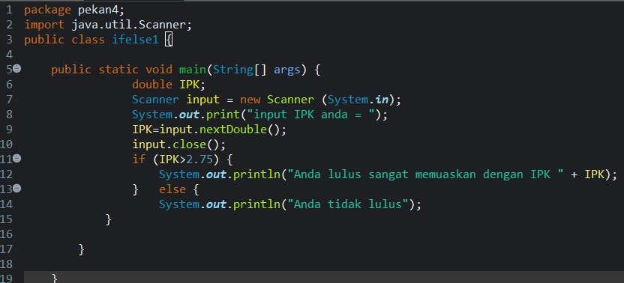

Gambar 2.3

Langkah pengerjaan kode program sebagai berikut:

* + - 1. Buatlah sebuah *package* dan *class* baru untuk memulai membuat program
      2. Buat scanner input supaya bisa input data dari keyboard serta tidak lupa untuk menutup scanner supaya program tidak error
      3. Membuat percabangan if-else dan hasil dari if jika pernyataan bernilai benar begitu pula pernyataan ketika bernilai salah
      4. Coba jalankan program dan cek Kembali jika ada kesalahan pada kode program yang dibuat

#### Percabangan Else-If

Penerapan kode program untuk percabangan else-if yaitu meminta orang untuk memasukkan nilai angka lalu menyimpannya dalam variabel nilai. Setelah itu, program menggunakan percabangan else-if untuk menentukan grade.

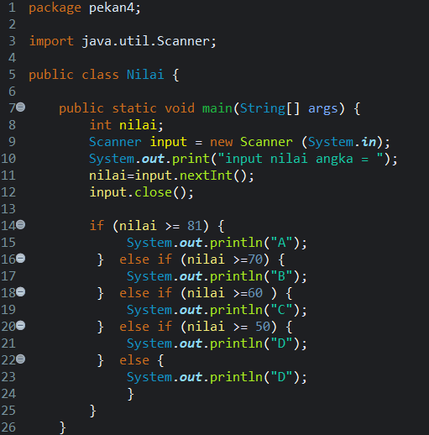

Gambar 2.4

Langkah pengerjaan kode program sebagai berikut:

* + - 1. Buatlah sebuah *package* dan *class* baru untuk memulai membuat program
      2. Buat scanner input supaya bisa input data dari keyboard serta tidak lupa untuk menutup scanner supaya program tidak error.
      3. Membuat percabangan else-if dan hasil dari if jika pernyataan bernilai benar begitu pula pernyataan ketika bernilai salah
      4. Coba jalankan program dan cek Kembali jika ada kesalahan pada kode program yang dibuat

Program ini berfungsi untuk mengubah nilai angka menjadi nilai huruf. Pertama, program meminta pengguna memasukkan nilai angka, lalu menyimpannya dalam variabel nilai. Setelah itu, program menggunakan percabangan else-if untuk menentukan grade. Jika nilai lebih dari atau sama dengan 81, hasilnya A. Jika antara 71–80, hasilnya B. Jika antara 61–70, hasilnya C. Jika antara 51–60, hasilnya D. Jika nilai 50 ke bawah, maka mendapat E. Dengan demikian, program secara otomatis menampilkan nilai huruf berdasarkan input angka dari pengguna.

#### Percabangan Switch-Case

Pada kode program terakhir ini yaitu kode program percabangan switch-case. Program ini digunakan untuk menampilkan nama bulan berdasarkan angka yang dimasukkan oleh pengguna. Dengan mengonversi angka 1–12 menjadi nama bulan Januari–Desember menggunakan struktur switch-case.

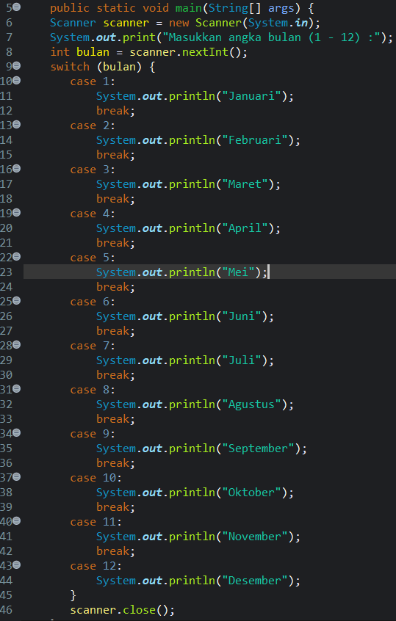

Gambar 2.5

Langkah pengerjaan kode program sebagai berikut:

* + - 1. Buatlah sebuah *package* dan *class* baru untuk memulai membuat program
      2. Buat scanner input supaya bisa input data dari keyboard serta tidak lupa untuk menutup scanner supaya program tidak error
      3. Membuat percabangan switch-case
      4. Coba jalankan program dan cek Kembali jika ada kesalahan pada kode program yang dibuat
      5. Setiap case diakhiri dengan break agar program keluar dari switch setelah menemukan bulan yang sesuai.
      6. Scanner ditutup setelah selesai membaca input.

Dalam struktur switch-case di Java, perintah break dipakai untuk menghentikan eksekusi pada suatu case setelah dijalankan. Kalau tidak ada break, maka setelah menemukan case yang cocok, program akan terus mengeksekusi semua case berikutnya sampai akhir, walaupun kondisi tidak sesuai.

# BAB III PENUTUP

## Kesimpulan

Dari praktikum pekan 4 mengenai *statement conditional* di Java, dapat disimpulkan bahwa percabangan merupakan salah satu konsep dasar yang sangat penting dalam pemrograman. Dengan menggunakan struktur kendali seperti if, if-else, else-if, maupun switch-case, program dapat mengambil keputusan berdasarkan kondisi tertentu sehingga alur eksekusi menjadi lebih dinamis. Penerapan percabangan ini memungkinkan untuk membangun logika program yang terstruktur, efisien, dan sesuai dengan kebutuhan kasus nyata. Melalui latihan program yang telah dibuat, pemahaman mengenai cara kerja percabangan semakin meningkat dan dapat menjadi dasar untuk mempelajari materi lanjutan seperti perulangan dan struktur data.

## Saran

Dalam pelaksanaan praktikum, disarankan agar lebih banyak mencoba variasi kasus program dengan menggunakan percabangan agar pemahaman semakin mendalam. Dosen maupun asisten praktikum juga diharapkan memberikan lebih banyak contoh nyata yang relevan dengan kehidupan sehari-hari sehingga logika percabangan lebih mudah dipahami. Selain itu, perlu membiasakan diri menuliskan kode program secara sistematis dan teliti agar dapat meminimalisir kesalahan. Dengan demikian, pembelajaran mengenai statement conditional akan semakin efektif dan bermanfaat untuk mendukung materi pemrograman selanjutnya.

# DAFTAR PUSTAKA

* + 1. Deitel, P., C Deitel, H. (2020).

*Java: How to Program, Early Objects* (11th ed.). Pearson Education.

→ Bab 3: *Introduction to Classes, Objects, Methods and Strings* dan Bab 4: *Control Statements: Part 1* membahas if, if...else, dan logika percabangan secara

mendalam.

* + 1. Liang, Y. D. (2019).

*Introduction to Java Programming and Data Structures: Comprehensive Version*

(12th ed.). Pearson.

→ Bab 3: *Selections* menjelaskan struktur percabangan (if, if-else, switch) dengan contoh aplikatif dan diagram alur